План-конспект уроку за темою:
«Графік функції»
Мета уроку: Продовжити формування понять: функція, аргумент функції, значення функції. Ввести і сформувати поняття графіка функції. Навчити учнів будувати графік функції за точками, визначати значення функції за даним значенням аргументу та значення аргументу за значенням функції, використовуючи графік.
Розвивати уяву, математичну мову, графічні навики учнів.
Виховувати уважність, старанність, акуратність при геометричних побудовах.
Тип уроку: засвоєння нових знань.
Обладнання: шкала переводу балів, листок оцінювання, графіки просторових функцій, графіки функцій і кривих на площині, листки для виконання графіків
Додаток 1
Шкала переводу балів
ОЦІНКА | 1 | 2 | 3 | 4 | 5 | 6 | 7 | 8 | 9 | 10 | 11 | 12
Набрані бали | 0-3 | 4-7 | 8-11 | 12-16 | 17-21 | 22-26 | 27-31 | 32-35 | 36-40 | 40-44 | 44-46 | 47-78

Хід уроку
- Організаційний момент
Перевірка навчального обладнання, листи оцінювання (додаток 2)
Додаток 2
№ | Вид роботи | Кількість балів
 | Побудова координат точок | 6
 | Обчислення координат графіка функції y=2x-1 | 9
 | Побудова графіка функції y=2x-1 | 9
 | Визначення координат по графіку | 9
 | Побудова графіка функції y=3x-2 | 9
 | Побудова графіка функції y=x² | 3
 | Відповіді учнів на запитання | 3
 | Всього: | 48

Мета уроку записана на дошці:
- Визначення координат точок
- Побудова графіка функції
- Вміння визначати значення аргументу і значення функції за графіком

- Мотивація навчання
На дошці – графіки просторових функцій.
Вступне слово: Діти, ви бачите на дошці графіки просторових функцій. Якщо в подальшому своєму житті ви оберете професію, пов’язану з математикою, інформатикою, фізикою, програмуванням, веб-дизайном і будете створювати нові програми та ігри, вам знадобиться вміння створювати такі ж, а можливо і красивіші графіки.
Або вам сподобались малюнки і ви хочете навчитись створювати їх самостійно…
Темо нашого сьогоднішнього уроку: «побудова графіків функцій на площині». Адже для того, щоб навчитись створювати їх у просторі, вам потрібно легко і без зусиль будувати графіки на папері, в зошиті, на комп’ютері, але робити це – НА ПЛОЩИНІ.
Адже для вивчення складнішого потрібно навчитись робити просте.
Для цього ми повинні навчитись:
- Визначати координати точок (згадати)
- Будувати графік функції за значенням Х та У.
- Визначати значення аргументу і значення функції за графіком.
Цим ми і займемось на сьогоднішньому уроці.

- Вивчення нового матеріалу
Роздати координатну сітку з позначеними точками (додаток 3)
Завдання: Потрібно визначити координати точок
Додаткові запитанні:
- Як називаються координатні прямі?
- Як визначаються координати точок?
Додаток 3
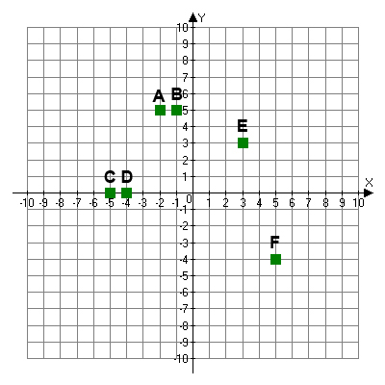 | A
 | B
 | C
 | D
 | E
 | F
 | Всього:

Проводиться взаємоперевірка. Правильні відповіді вивішуються на дошці та озвучуються вчителем або одним з учнів (якщо їх непарна кількість). Максимальна кількість балів за завдання – 6.
Кількість балів кожен учень заносить в «лист оцінювання».
- Групова робота. Клас поділяється на групи по 3-4 учні в кожній (за місцем сидіння). На групу роздаються листочки з функцією, таблицею аргументів для функції і координатною площиною.
Завдання (додаток 4):
Додаток 4
Функція: y=2x-1
Знайдіть значення функції в даних точках і позначте ці точки на координатній площині.
Х | -4 | -3 | -2 | -1 | 0 | 1 | 2 | 3 | 4
У

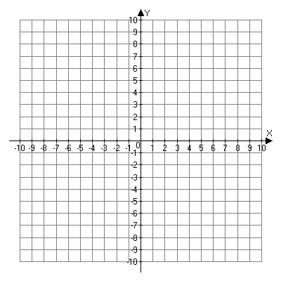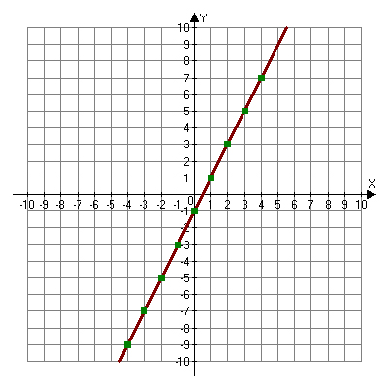

А) Для функції y=2x-1 за значенням аргументу Х визначити значення функції У.
Б) Нанести точки на координатну площину та з’єднати їх.
Захист: один учень з групи
Запитання:
- Чи всі координати правильно обчислені? (Так – 9 балів, Ні – кількість балів дорівнює кількості правильно обчислених координат) Скільки правильно?
- Чи правильно побудовані точки та з’єднані? (Так – 9 балів, Ні – побудовані, але неправильно – 1 бал). Скільки правильно?

Теоретичний матеріал
Ми отримали пряму, яка є графіком функції у=2х-1.
Графіком може бути не лише пряма, а й деякі криві.
Графіком функції називається множина всіх точок координатної площини, абсциси яких дорівнюють значенням аргументу, ординати – відповідним значенням функції.
Нагадаємо, що одному аргументу функції може відповідати лише одне значення функції.
Двом різним аргументам може відповідати одне й те ж значення функції.
Приклади графіків:
- Графік залежності часу, витраченого на проїзд в залежності від швидкості при постійній відстані.
- Графік потрачених грошей в їдальні кожен день за місяць.
- Графік залежності периметру квадрата від його сторони та багато інших.
Визначте, які з графіків, зображених на координатній площині, є графіками функцій, а які ні і чому (додаток 5)
Додаток 5
(можуть бути будь-які графіки)
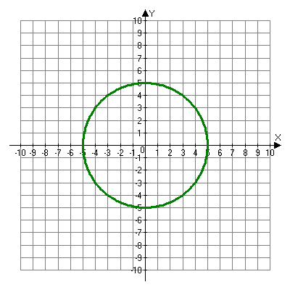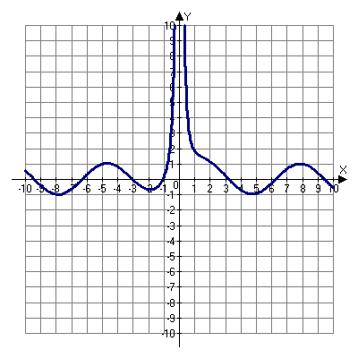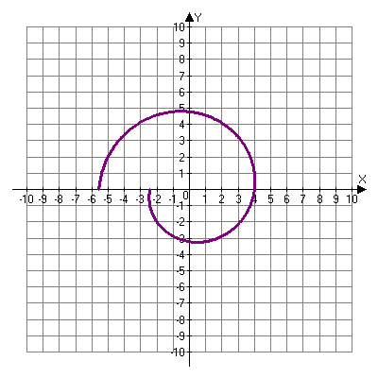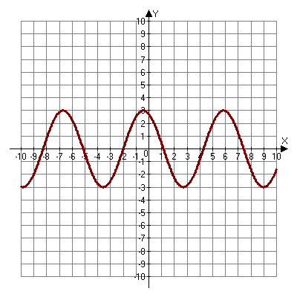

- Закріплення знань, розв’язування вправ.
- Знайдіть точки на графіку функції і заповніть таблицю (додаток 6). (На виконання відводиться 5 хвилин, здають всі одночасно, максимальна кількість балів - 9)
Додаток 6
Прізвище ____________________________________
    - Знайдіть точки на графіку функції і заповніть таблицю
Х | -4 |  | -2 |  | 0 |  | 4 |  | 8
У |  | 6 |  | -6 |  | -5 |  | 3

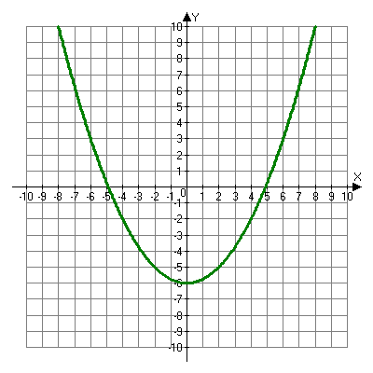

- Побудуйте графік функції у=3х-2 (додаток 7) (на виконання – 5 хвилин, перші 5 робіт перевіряються вчителем одразу, максимальна кількість балів - 9)
Додаток 7
    - Знайдіть точки на графіку функції і заповніть таблицю
Х | -2 | -1 | 0 | 1 | 2 | 3
У

- * побудуйте графік функції у=х² (додаток 8) (Додаткове завдання для учнів, які зробили попереднє, 3 бали)
Додаток 8
    - Побудуйте графік функції
Х | -3 | -2 | -1 | 0 | 1 | 2 | 3
У |  | 6 |  | -6 |  | -5

- Домашнє завдання
- Підведення підсумків уроку
«Світлофор»
- Як називається площина, на якій задано координатні прямі?
- Як називається вісь ОХ?
- Як називається вісь ОУ?
- На якій осі визначаються точки, що відповідають значенню аргументу?
- на якій осі визначаються точки, що відповідають значенню функції?
- Як розрізнити на координатній площині графік функції від кривої, яка не є графіком функції?
- Як визначити, чи належить точки графіку функції?
- Виставлення оцінок по шкалі

